附件1

龙岗区企业“暖心直通车”返岗补贴
办事指南

一、政策依据
（一）《人力资源社会保障部 教育部 财政部 交通运输部 国家卫生健康委关于做好疫情防控期间有关就业工作的通知》（人社部明电〔2020〕2号）。
（二）《人力资源社会保障部 公安部 交通运输部 国家卫生健康委 国家铁路集团 关于做好农民工返岗复工“点对点”服务保障工作的通知》（人社部明电〔2020〕4号）。
二、申请对象及条件
符合下列全部条件的企业可申请企业返岗租车补贴：
（一）企业注册地、纳税地和统计地必须均在龙岗区。
（二）企业租车接送人员必须为老员工返岗或新招聘入职员工，且一次接送不得少于20人。
（三）企业复工备案审核通过，具备复工条件。
（四）租车有效期为本政策发布之日起至3月15日（含3月15日），3月15日后企业返岗租车不予申请补贴。
（五）人力资源机构及劳务派遣企业不可申请。
三、补贴标准
疫情期间企业使用专车从疫情相对平稳地区接送员工返岗或招聘入职的，省内专车费用由政府全额予以补贴，省外每车最高补贴8000元。
四、申请时限
自本通知发出起至2020年3月31日。
五、办理流程
（一）提前备案
企业在进行租车业务前需提前报送《龙岗区企业“暖心直通车”备案表》（附件2）至龙岗区劳动就业服务中心备案（线上微信小程序填写信息，并拍照上传纸质备案表）。未经提前备案的企业无法享受返岗租车补贴。
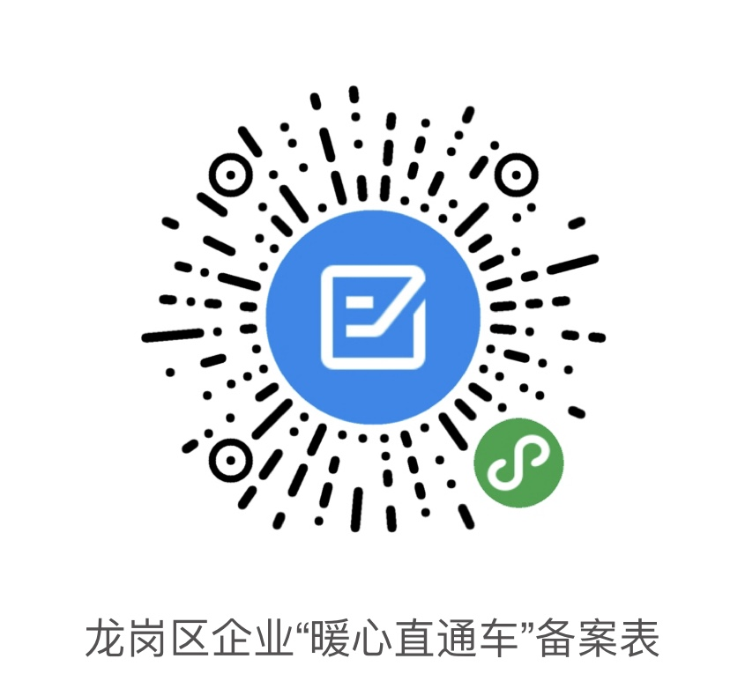
（二）申请材料
1.《企业复工证明》复印件并加盖公章。
2.《企业营业执照》复印件并加盖公章。
3.发车实拍清晰照片三张，需加盖单位公章：①出发地车辆及人员合影照片，需拍到车牌号及乘车人员；②途中车内乘坐人员照片；③车辆到达龙岗企业后车辆、人员及企业合影，需拍到车牌号、乘车人员及含企业名称的企业门头。
4.申请企业填报《龙岗区企业“暖心直通车”补贴申请表》（附件3），需详细填写基本信息及专车信息，并加盖企业公章。
5.申请企业与运输公司租车合同，验原件收复印件，复印件需加盖企业公章。
6.运输公司开具的租车发票原件（如单部车金额超过8000元，建议企业开两张发票）。
7.申请企业填报《龙岗区企业“暖心直通车”乘车员工花名册》（附件4），需如实填报全部乘车员工信息并由乘车本人签名，加盖申请企业公章。
上述纸质申请材料采用A4纸，手写材料应当字迹工整、清晰。材料备齐后交至龙岗区人力资源服务大厦（地址：深圳市龙岗区清林路209号）一楼劳动就业服务中心受理窗口。
（三）受理审核
1.区劳动就业服务中心受理申请资料并进行形式审查，申请资料完备、符合法定形式的，服务窗口应予以受理并向申请人出具《受理回执》。
因申请人材料不齐全或者不符合法定形式而需申请人补正申请材料的，区劳动就业服务中心出具《补正材料告知书》，一次性告知申请人补正材料。申请人应在2个工作日内通过窗口递交补正材料，逾期不补正的，视为申请人放弃。
2．区劳动就业服务中心应自收到上报的业务单后3个工作日内完成审核。实行三级审核制度，区劳动就业服务中心窗口初核，中心工作人员复核，中心负责人审核。
审核通过进入公示阶段，审核未通过的由区劳动就业服务中心反馈申请企业联系人。
（四）信息公示
审核完成后，在龙岗区人力资源局网站公示申请企业名单、补贴项目、拟补贴金额等，公示期为7天；公示后无异议的，视为复核通过；公示后有异议的，由区劳动就业服务中心进行调查，作出复核决定。复核通过的给予支付。
（五）补贴拨付
公示通过，区公共就业服务中心按规定程序将补贴拨入申请企业的银行账户。
（六）其他事项
区公共就业服务中心切实履行监督职责，确保各项补贴资金规范发放，必要时进行抽查核实。对弄虚作假，骗取补贴的，一经查实，立即停止补贴发放，追回已发放的补贴，并计入企业信用记录；涉嫌违法犯罪的，依法移送司法机关处理。

